Учитель начальных классов Конобрицкая И. М.

Урок русского языка.
3 класс УМК «Начальная школа ХХ1 век».

Тема: «Учимся обозначать звук [ы] после звука [ц]».
Цель:
наблюдение за способами обозначения звука [ы] после [ц] в различных частях слова, составление алгоритма написания и закрепление правила, отработка написания слов с изучаемой орфограммой;
развитие логики, внимания, речи, орфографической зоркости учащихся, творческих способностей, умения работать в парах, группах;
формирование интереса к предмету, самостоятельности, аккуратности.

Этапы урока | Ход урока. | УУД
I этап -  чистописание и актуализация знаний | У. Здравствуйте, ребята!  Какие задания вы любите выполнять на уроках русского языка?  Предлагаю вам отгадать слово по его значению.  - Обозначение наиболее крупных кратеров на поверхности Луны, имеющих очертание близкое к окружности  - Место для конных состязаний и соревнований колесниц, для травли животных, боев гладиаторов, кулачных боев и в Древнем Риме  - Помещение с местами по кругу для зрителей и ареной для представления.  - Вид искусства, включающий в себя выступления акробатов, эквилибристов, жонглеров, клоунов, дрессированных животных.  Д. Высказывают разные предположения, кто-то называет правильный ответ. (цирк)  У. Выделите первый звук в этом слове. Дайте ему характеристику. Какой буквой обозначен на письме данный звук?  Напишем сочетания с буквой Ц. | ЛУУД - широкая мотивационная основа учебной деятельности;  РУУД – принимать и сохранять учебную задачу;  ПУУД – анализ объектов с выделением существенных и несущественных признаков;  - строить рассуждения;  КУУД – учитывать разные мнения,  - формулировать собственное мнение
IIэтап – постановка проблемы | У. Я прочитаю стихотворение.  Ваша задача - найти и выписать слова, в которых есть выделенный звук ц.  Цыпленок в цирке выступал,  На мотоцикле разъезжал,  Он из цилиндра доставал  Морковь и огурцы.  И цифры лихо называл,  Лишь говоря: «Цып-цып».  Д. Два ученика выполнят это задание у доски.  У. – А теперь давайте проверим вашу работу.  - Задание было одно, а как написали?  - Какой звук слышим после звука ц ? Какие буквы написали? Почему же так вышло? Что вы не знаете?  Д. Дети отвечают, что не знают, как правильно обозначать звук ы после буквы ц.  У. –Постарайтесь сформулировать цель нашего урока?  Д. Дети формулируют тему и цель урока «Учимся обозначать звук [ы] после звука [ц]».  Учитель открывает тему урока на доске. | ЛУУД – учебно-познавательный интерес к новому учебному материалу и способам решения новой частной задачи;  РУУД - учитывать выделенные учителем ориентиры действия;  - преобразовывать практическую задачу в познавательную;
III этап – поиск решения | 1.Работа по группам.  У.Предлагаю вам поработать в группах.  Задание: прочитать слова, определить место орфограммы. Сделайте вывод.  1 группа  ножниц [ы] - ножницы  синиц [ы] -синицы  птенц [ы] - птенцы  зайц [ы] - зайцы  скворц [ы] - скворцы  2 группа  ц [ы]линдр – цилиндр  ц [ы]рк - цирк  ц [ы]ркуль – циркуль  ц [ы]ркач – циркач  ц [ы]фра - цифра  3 группа  ака ц [ы]я –акация  стан ц [ы]я – станция  поли ц [ы]я – полиция  сек ц [ы]я –секция  ра ц [ы]я – рация  Защита групп.  1 группа  Орфограмма в окончании. Звук ы после буквы ц обозначен буквой ы.  2 группа  Орфограмма в корне. Звук ы после буквы ц обозначен буквой и.  3 группа  Орфограмма в сочетании - ция. Звук ы после буквы ц обозначен буквой и.  У. – Кто может сформулировать вывод об обозначении звука ы после буквы ц?  Дети делают вывод.  2. Работа над правилом.  У. – А теперь откройте учебник. Сравните наш вывод с выводом, который дан в учебнике.  Дети читают правило в учебнике.  У. – Что нового вы узнали из правила?  Д. – Мы узнали, о словах- исключениях.  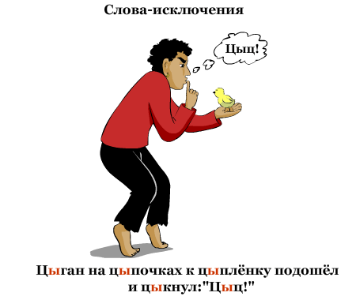  Слайд 1  3. Проверка самостоятельной работы, которая была в начале урока.  У.- А теперь давайте проверим, кто же был прав.  Дети проверяют записанные слова, исправляют допущенные ошибки, используя новое правило.  У. –Встретилось ли вы новое слово? Где узнать его значение? (Цилиндр)  Д. Работа с толковыми словарями. Два ученика находят и зачитывают значение слова из разных словарей.  Слайд 2 | РУУД – учитывать выделенные учителем ориентиры действия в новом учебном материале;  - принимать и сохранять учебную задачу;  - оценивать правильность выполнения действия;  ПУУД – анализ объектов с выделением существенных и несущественных признаков;  - обобщать;  - строить рассуждения;  - осуществлять поиск необходимой информации для выполнения учебных заданий с использованием учебной и справочной литературы;  КУУД – допускать возможность различных мнений;  - приходить к общему решению;  - контролировать действия партнёра;  - учитывать разные мнения;  формулировать собственное мнение;  - строить монологическое высказывание
IV этап – составление алгоритма. | Физминутка.  У. –Давайте составим алгоритм обозначения звука ы после буквы ц.  Составление опорной схемы.  Дети отвечают.  Учитель вывешивает таблички.  У. -Что надо сделать вначале?  Д. – Надо определить часть слова, в которой есть орфограмма.  На доске появляется алгоритм:  - Слышу в слове ц [ы] .  - Определяю часть слова, в которой есть орфограмма.  - В корне после ц - и.  Искл.: цыган, цыпленок, цыц, на цыпочках, цыкать.  В окончании после ц - ы.  В сочетании -ция - и. | ЛУУД- формировать установку на здоровый образ жизни;  РУУД – планировать своё действие в соответствии с поставленной задачей;  - выполнять учебные действия в громкоречевой и умственной форме;  - учитывать правило в планировании  ПУУД – осуществлять синтез как составление целого из частей;  - устанавливать причинно-следственные связи;  КУУД  –формулировать собственное мнение;  - строить монологическое высказывание
Vэтап – первичное закрепление. | Работа по учебнику в парах.  У. –Пришло время поработать в парах и применить данный алгоритм при выполнении задания.  Спишите слова, разделяя их на группы по месту расположения орфограммы.  Работая вместе, прислушивайтесь к мнению соседа, доказывайте своё.  Проверка работы. | ПУУД – осуществлять анализ объектов, сравнение, обобщение;  использовать знаково - символические средства для решения задач;  РУУД – принимать и сохранять учебную задачу;  - планировать своё действие в соответствии с поставленной задачей;  - осуществлять контроль итоговый и пошаговый;  КУУД  – учитывать разные мнения;  - приходить к общему решению;  - контролировать действия партнёра;
VI этап – самостоятельная работа | У. – Теперь я предлагаю вам самостоятельно применить полученные знания. На слайде изображены предметы. Найдите те, в названии которых есть наша орфограмма. Я предлагаю вам два варианта задания:  1вариант – составить предложения, используя данные слова.  2 вариант – составить словосочетания, используя данные слова.  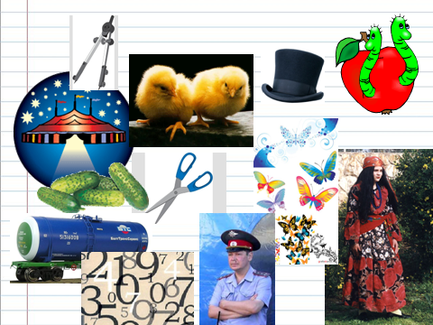  Слайд 3.  Проверка.  Дети зачитывают свои работы.  У. Назовите слова с новой орфограммой. Докажите. | ПУУД – осуществлять анализ объектов, сравнение, обобщение;  синтез как составление целого из частей;  осознанно и произвольно  строить речевое высказывание в письменной форме;  РУУД – принимать и сохранять учебную задачу;  - планировать своё действие в соответствии с поставленной задачей;  - осуществлять контроль итоговый и пошаговый.  Развитие творческих способностей.
VII этап -  итог урока.  Рефлексия. | У.- Вспомните цель нашего урока? Достигли ли мы её? Как мы это делали?  Каким алгоритмом мы будем пользоваться?  Кто может похвалить себя (одноклассника) за работу на уроке?  А кто недоволен сегодня своей работой? Почему? Что вызвало затруднения?  Выставление оценок.  Домашнее задание:  составить небольшой рассказ на тему «Цирк» (использовать слова с новой орфограммой) | ЛУУД – ориентация на понимание причин успеха (неуспеха) в учебной деятельности;  способность к самооценке на основе критерия успешности учебной деятельности;  КУУД - формулировать собственное мнение;  - строить монологическое высказывание.

